ГОКУАО «Общеобразовательная школа при учреждениях исполнения наказания»

Сорокина Ольга Адольфовна

учитель физики и математики

района Амурской области

Учебник «Физика. 7 кл.» А.В. Перышкин - М. : Дрофа, 2011 г.

Тема урока : Давление газа

Тип урока**:** комбинированный на основе исследовательской деятельности.

Цели: установить причину существования давления в газах с точки зрения молекулярного строения вещества;

Выяснить:

* от чего зависит давление газа
* как можно его изменить.

Задачи: сформировать знания о давлении газа и природе возникновения давления на стенки сосуда, в котором находится газ;

сформировать умение объяснять давление газа на основе учения о движении молекул, зависимости давления от объема при постоянной массе и температуре, а также и при изменении температуры;

развить общеучебные знания и умения: наблюдать, делать выводы;

способствовать привитию интереса к предмету, развития внимания, научного и логического мышления учащихся.

 Оборудование и материалы к уроку: компьютер, экран, мультимедиапроектор , презентация к уроку, колба с пробкой,штатив,спиртовка, шприц, воздушный шар, пластиковая бутылка с пробкой.

План урока.

1. Проверка домашнего задания.
2. Актуализация знаний.
3. Объяснение нового материала.
4. Закрепление пройденного материала на уроке.
5. Итог урока. Домашнее задание.

Ход урока.

Я предпочитаю то, что можно увидеть, услышать и изучить. *Гераклит (слайд 2)*

Это девиз нашего урока

На прошлых уроках мы с вами узнали о давлении твердых тел, от каких физических величин зависит давление.

1. **Повторение пройденного материала:**

(слайд 3)1. Что такое давление?

2. От чего зависит давление твердого тела?

3. Как давление зависит от силы, приложенной перпендикулярно опоре? Каков характер этой зависимости?

4. Как давление зависит от площади опоры? Каков характер этой зависимости?

5. В чем причина давления твердого тела на опору?

(слайд 4) Качественная задача.

Одинаковы ли силы, действующие на опору, и давление в обоих случаях? Почему?

Проверка знаний. Тестирование (проверка и взаимопроверка)

(слайд 5) Тест

1. Физическая величина, имеющая размерность паскаль (Па), называется:  
 а) сила; б) масса; в)давление; г) плотность.  
2. Силу давления увеличили в 2 раза. Как изменится давление?  
 а) уменьшится в 2 раза; б) останется прежним;   
 в) увеличится в 4 раза; г) увеличится в 2 раза.  
3. Давление можно рассчитать по формуле:

а) б) в)   
  
4. Какое давление на пол оказывает ковёр весом 200 Н,  
 площадью 4 м2 ?   
 а) 50 Па; б) 5 Па; в) 800Па; г) 80 Па.  
5. Два тела равного веса поставлены на стол . Одинаковое ли давление они производят на стол?



а) б) в)  
  
 2

(слайд 6) Ответы :

1. в
2. г
3. в
4. а
5. а
6. **Актуализация знаний**  (в форме беседы)
7. (слайд 7) Почему воздушные шары и мыльные пузыри круглые?

Учащиеся надувают воздушные шары.

Чем мы заполнили шары? (воздухом) Чем еще можно заполнить шары? (газами)

Предлагаю сжать шары. Что вам мешает сжать шары? Что действует на оболочку шара?

Возьмите пластиковые бутылки, закройте пробкой и попробуйте сжать.

О чем пойдет речь на уроке?

(слайд 8) Тема урока: Давление газа

1. **Объяснение нового материала.**

Газы, в отличии от твёрдых тел и жидкостей, заполняют весь сосуд, в котором находятся.

Стремясь расшириться, газ оказывает давление на стенки, дно и крышку любого тела, с которым он соприкасается.

(слайд 9) картинки стальных баллонов, в которых находится газ; камеры автомобильной шины; мяча

Давление газа обусловлено иными причинами, чем давление твердого тела на опору.

(слайд 10)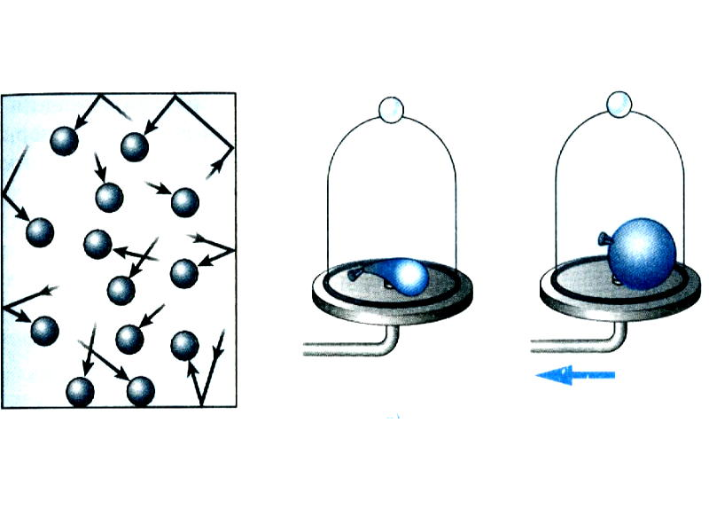 Вывод: давление газа на стенки сосуда (и на помещенное в газ тело) вызывается ударами молекул газа.

Например, число ударов молекул воздуха, находящегося в комнате, о поверхность площадью 1 см2 за 1 с выражается двадцатитрехзначным числом. Хотя сила удара отдельной молекулы мала, но действие всех молекул на стенки сосуда значительно, оно и создает давление газа.

Учащиеся самостоятельно работают с учебником. Читают опыт с резиновым шаром под колоколом. Как объяснить этот опыт? (стр.83 рис.91)

Учащиеся объясняют опыт.

(слайд 11) Просмотр видеофрагмента с объяснением опыта для закрепления материала.

(слайд 12) Минутка отдыха. Зарядка для глаз.

(слайд 13) Ощущение тайны - наиболее прекрасное из доступных нам переживаний. Именно это чувство стоит у колыбели настоящей науки.  
 *Альберт Эйнштейн*



(слайд 14) ИМЕЮТ ЛИ ГАЗЫ ОБЪЁМ? ЛЕГКО ЛИ ИЗМЕНИТЬ ОБЪЁМ ГАЗОВ? ЗАНИМАЮТ ЛИ ГАЗЫ ВЕСЬ ПРЕДОСТАВЛЯЕМЫЙ ИМ ОБЪЁМ? ПОЧЕМУ?ПОЧЕМУ? ИМЕЮТ ЛИ ГАЗЫ ПОСТОЯННЫЙ ОБЪЁМ И СОБСТВЕННУЮ ФОРМУ? ПОЧЕМУ?

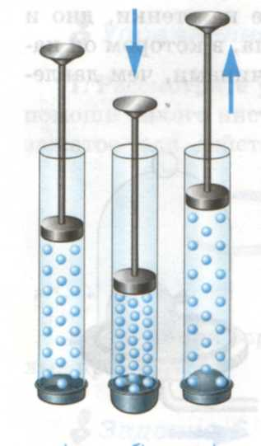   рис. 92 стр. 84

(слайд 15) У учащихся сделаны модели из шприцов. Выполнение опыта.

Учащиеся делают вывод: при уменьшении объёма газа его давление увеличивается, а при увеличении объёма давление уменьшается при условии, что масса и температура газа остаются неизменными.

(слайд 16) Опыт с колбой .

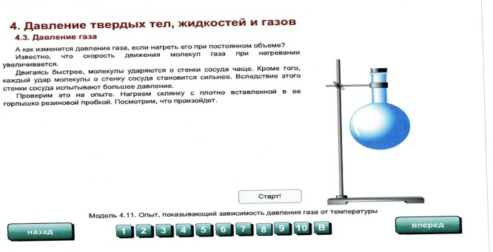 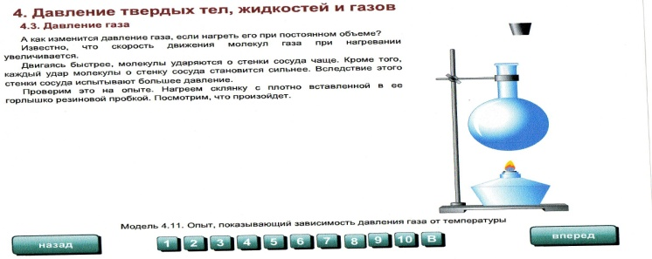 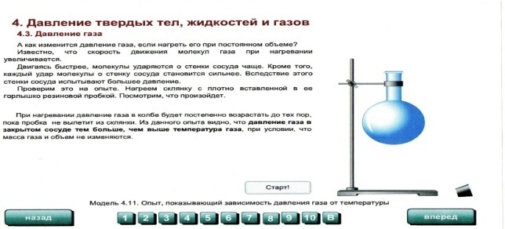

Ка к изменится давление газа, если нагреть его при постоянном объеме?

При нагревании давление газа в колбе будет постепенно возрастать до тех пор, пока пробка не вылетит из склянки.

Учащиеся делают вывод: давление газа в закрытом сосуде тем больше, чем выше температура газа,при условии , что масса газа и объём не изменяются.

(слайд 17) 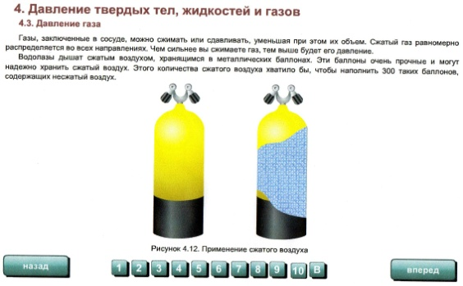 Газы, заключенные в сосуде, можно сжимать или сдавливать, уменьшая при этом их объем. Сжатый газ равномерно распределяется во всех направлениях. Чем сильнее вы сжимаете газ, тем выше будет его давление.

Учащиеся делают вывод: давление газа тем больше, чем чаще и сильнее молекулы ударяют о стенки сосуда

4.**Закрепление пройденного материала на уроке.**

(слайд 18) Подумай - ка

Что происходит с молекулами газа при уменьшении объёма сосуда, в котором находится газ?

● молекулы начинают быстрее двигаться,

● молекулы начинают медленнее двигаться,

● среднее расстояние между молекулами газа уменьшается,

● среднее расстояние между молекулами газа увеличивается.

(слайд 19) Сравни – ка свои ответы

1. Чем вызвано давление газа?
2. Почему давление газа увеличивается при его сжатии и уменьшается при расширении?
3. Когда давление газа больше: в холодном или горячем состоянии? Почему?

Ответ 1. Давление газа вызвано ударами молекул газа о стенки сосуда или

о помещенное в газ тело

Ответ 2. При сжатии плотность газа увеличивается, из-за чего возрастает число ударов молекул о стенки сосуда. Следовательно, увеличивается и давление. При расширении плотность газа уменьшается, что влечет за собой уменьшение числа ударов молекул о стенки сосуда. Поэтому давление газа уменьшается

Ответ 3. Давление газа больше в горячем состоянии. Это связано с тем, что молекулы газа при повышении температуры начинают двигаться быстрее, из-за чего удары их становятся чаще и сильнее

(слайд 20) Качественные задачи. ( Сборник задач по физике В.И. Лукашик, Е.В.Иванова

Москва «Просвещение» 2007 г. стр.64)

1. Почему при накачивании воздуха в шину автомобиля с каждым разом становится все труднее двигать ручку насоса? 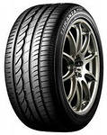
2. Массы одного и того же газа,

находящегося в разных закрытых сосудах при одинаковой температуре, одинаковы. В каком из сосудов давление газа наибольшее? наименьшее?

Ответ объясните 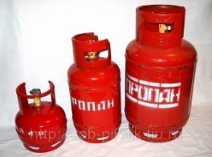

(слайд 21) Объясните появление вмятины на мяче

 Мяч при комнатной температуре

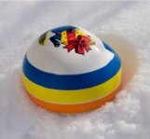 Мяч на снегу в морозный день

(слайд 22) Решать загадки можно вечно.  
Вселенная ведь бесконечна.  
Спасибо всем нам за урок,  
А главное, чтоб был он впрок!

Рефлексия.

5 .Итог урока. Домашнее задание. §35